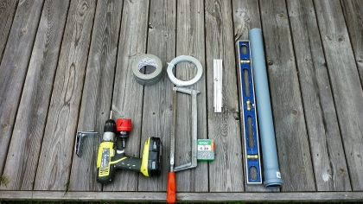
Luftrör av plast (avloppsrör), diameter 50 mm, vattenpass, såg (för att kapa luftrören till rätt längd), tumstock, långborr, hålsåg 55-60 mm. (stosarnas diameter, de svarta kopplingarna för insug/utblås, har diameter på 55mm.), två st. vinkeljärn, träskruv samt vävtejp.
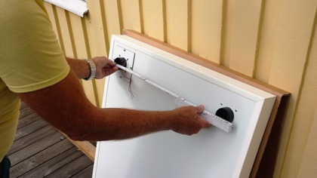
Ställ Solfläkten med baksidan mot solen. (Annars blir den onödigt varm under uppsättningen.) Mät avståndet mellan insug-/utblås. (...dubbelkolla...)
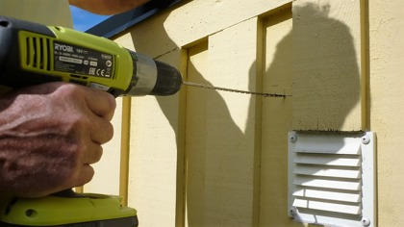
Märk ut avståndet för insug/utblås, kontrollera att markeringarna är vågräta i förhållande till varandra. Borra raka, vågräta hål genom väggen. Eftersom hålsågningen ofta måste ske från både ut-/insida, är det viktigt att ha styrhål. Se upp för ev. reglar och elledningar i mellanväggen.
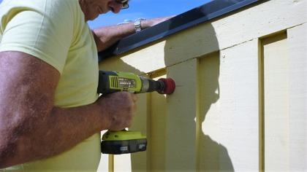
Borra hålen med hålsåg.
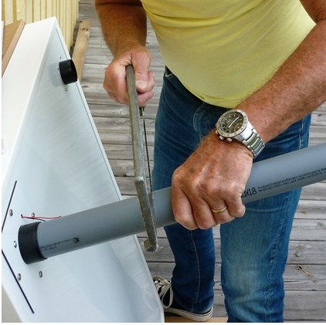
Mät väggens tjocklek, kapa rören med god marginal så att de sticker ut en bit på insidan av väggen.
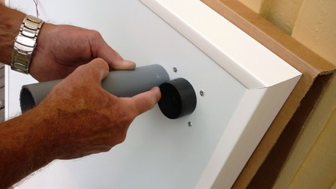
Fäst de grovkapade rören invändigt i de svarta stosarna, ner till stosarnas djup, ca. 25 mm. (Om röret går djupare, hindras luftflödet.)
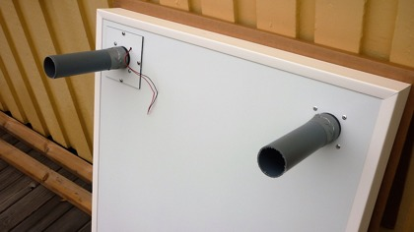
Fäst rören mot stosarna med vävtejp.
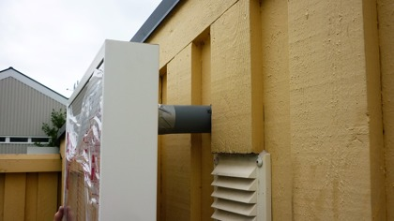
Häng upp Solfläkten, och för den försiktigt genom hålen. Tryck den mot väggen, den hänger av sig självt i stosarna...
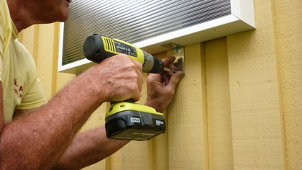
...och fäst två vinkeljärn undertill. Markera rören på insidan var de skall kapas för att hamna jäms med innerväggen. Lyft ner Solfläkten och...
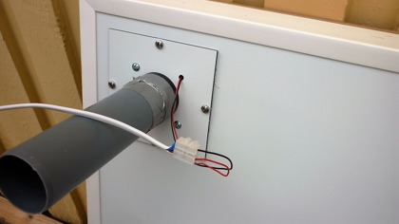
...kapa rören till rätt längd. Koppla fläkten till solcellen med exempelvis en lampsladd via en "sockerbit". Var noga med att få de tunna fläktrådarna ordentligt fastskruvade i "sockerbiten". Kontrollera att fläkten snurrar.
Placera solcellen på samma vägg på ett skuggfritt ställe. Solcellen får inte skuggas ens delvis.

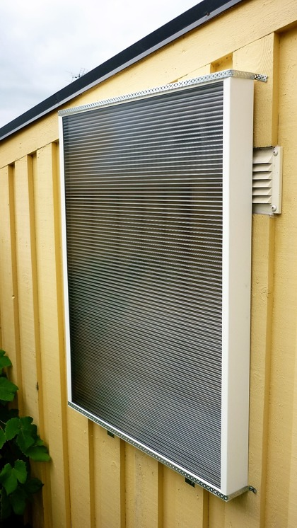
Sätt Solfläkten försiktigt på plats.

